Pressmeddelande, Stockholm, 4 maj 2015

FundedByMe skalar upp med nya anställda

Dynamisk utveckling inom Europas snabbast växande crowdfunding plattform ställer höga krav på intern kompetens. ”Vi vill vara nära våra entreprenörers behov och vi vill erbjuda investerare de absolut bästa möjligheterna. Detta är vårt absoluta fokus” säger Daniel Daboczy, vd och medgrundare på FundedByMe

FundedByMe har fattat ett strategiskt långsiktigt beslut att anställa nytt personal. Under mars lanserade FundedByMe låne baserad crowdfunding och under April månad testades Bitcoins som betalningsmodell.
”Vi analyserar crowdfunding branschen och försöker identifiera och undersöka nya trender och behov. Vi har upptäckt att plattformar över lag saknar professionell finansiell support för sina kunder och att marknaden är fragmenterad samt att kunderna letar efter tjänster som kan hantera flera behov. Dessa iakttagelser har lett till vidareutveckling av FundedByMe” – förklarar Daniel Daboczy.
Nyligen har FundedByMe skalat upp genom att anställa professionella som ansvarar för business support, partnerskaps koordinering, finansiella behov samt tydligare sälj fokus.

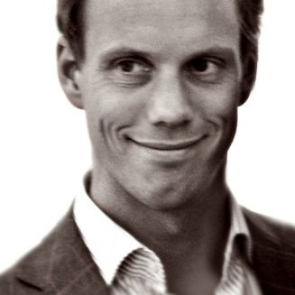
Henrik von Stockenstörm, Country Manager Sweden
Henrik von Stockenstörm har en bakgrund från bl a affärsutveckling och entreprenörsskap, investeringar i bolag i tidiga faser, samt corporate finance - speciellt kapitalanskaffningar till små och medelstora bolag. Henriks roll på FundedByMe är Sverigechef, med ansvaret för interaktionen med entreprenörsbolagen, samt att bygga en stark investerarbas.

Lena Flykt-Rosén, Head of Partnerships
Lena Flykt-Rosén har en internationell bakgrund inom affärsutveckling och management consulting från Accenture, AstraZeneca och Vattenfall. Under större delen av sin karriär har hon varit placerad i London. Hon har även drivit egen konsultfirma med fokus på klienter inom offentlig sektor i Storbritannien. I sin nya roll som Head of Partnerships på FundedByMe kommer Lena att utveckla ekosystemet runt bolaget genom värdefulla partnerskap för en växande grupp av entreprenörer, investerare och intressenter inom crowdfunding och Fintech.

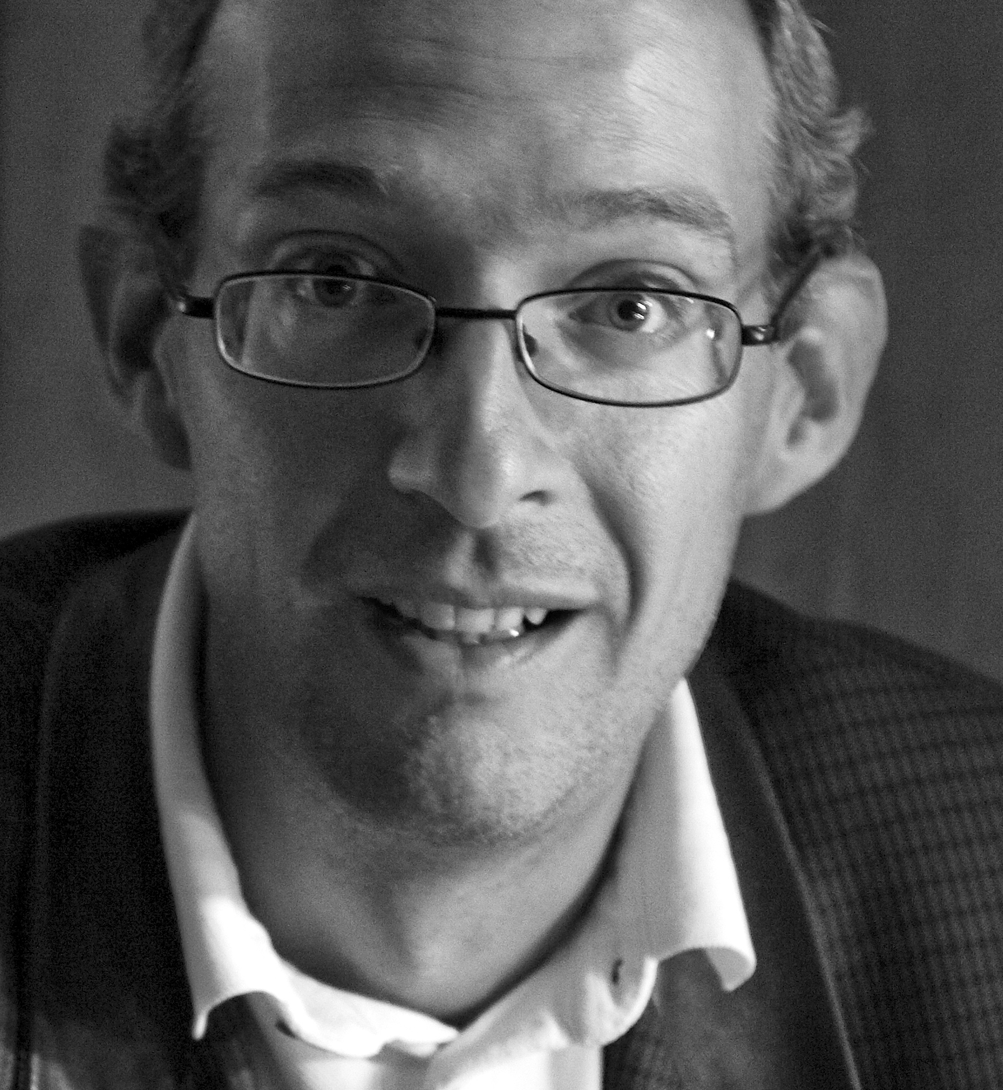
Hans Christopher „HC” Toll, Chief Financial Officer
Hans Christopher Toll har mer än 20 års erfarenhet inom finans från ett flertal högt meriterade bolag. Han specialiserar sig på analys, finansiella verktyg samt finansiell styrning och har tidigare varit instrumentell när han har hjälpt bolag till börsen. På FundedByMe tar han över den viktiga rollen som CFO med målet att stärka bolagets finansiella planering samt data analyser.

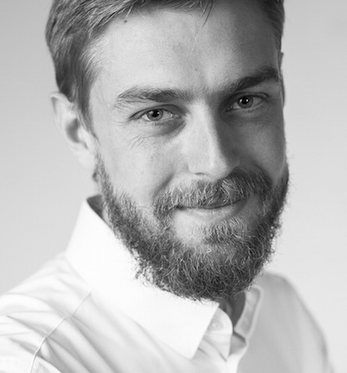
Maciej Szulc, Marketing and Communication Director (temporär ställning)
Med tidigare erfarenhet från Rocket Internets FinTech division Lendico i Berlin, bidrar Maciej Szulc med erfarenhet inom marknad och kommunikation. Tidigare erfarenhet även från arbetet för Union Investment fund, för den polska regeringen under ett av FNs klimat konferenser inom BPO. På FundedByMe är hans roll att säkerställa att kommunikationen mellan bolaget och dess kunder har maximal effekt och är smidig och relevant.

Kontakt:

Daniel Daboczy  CEO and Co-founder  +46(0)736 26 9985  daniel@fundedbyme.com | Maciej Szulc  Marketing & Communicaton Director  +46(0)734 26 6826  maciej@fundedbyme.com

